经营周报 · 2026 年第 43 周（10月19日—10月25日）
统计周期：2026 年第 43 周（10月19日—10月25日） | 版本：V1 | 生成时间：2026-11-10 12:26
一、本周摘要
- 本周实收 632,486 元，环比增长 4.4%，毛利率 60.1%，外卖占比 31.3%，目标达成率 99.0%。
- 华南实收 203,120 元，环比增长 19.0%，主要由“第二杯半价”促销带动连带销售，饮品毛利率随之下降。
- 成都高新店实收 34,821 元，环比增长 17.4%，纪要称销售持续爬坡，具体原因待核实。
- 区域分化明显：华南、西南增长，华东、华北下滑。
二、核心指标
全公司实收 632,486 元，环比增长 4.4%，毛利率 60.1%，较上周变动 -0.9 个百分点；外卖占比 31.3%，目标达成率 99.0%。
区域方面，华东环比下降 2.8%、华北下降 3.5%，华南、西南分别增长 19.0%、6.6%；华南目标达成率最高（105.8%），华北最低（95.2%），明细见表格。
整体毛利率小幅回落，主要来自华南饮品的促销让利，其余区域毛利率基本稳定。
核心指标
范围 | 本周实收 | 环比 | 毛利率 | 外卖占比 | 本周目标 | 目标达成率
全公司 | 632,486 元 | +4.4% | 60.1% | 31.3% | 639,000 元 | 99.0%
华东 | 224,516 元 | -2.8% | 61.0% | 31.7% | 235,000 元 | 95.5%
华南 | 203,120 元 | +19.0% | 58.0% | 34.0% | 192,000 元 | 105.8%
华北 | 123,734 元 | -3.5% | 61.3% | 27.3% | 130,000 元 | 95.2%
西南 | 81,116 元 | +6.6% | 61.2% | 29.8% | 82,000 元 | 98.9%
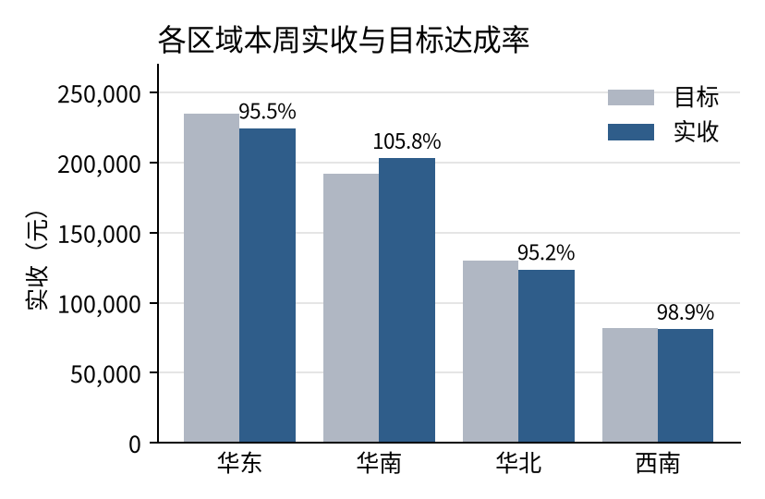 | 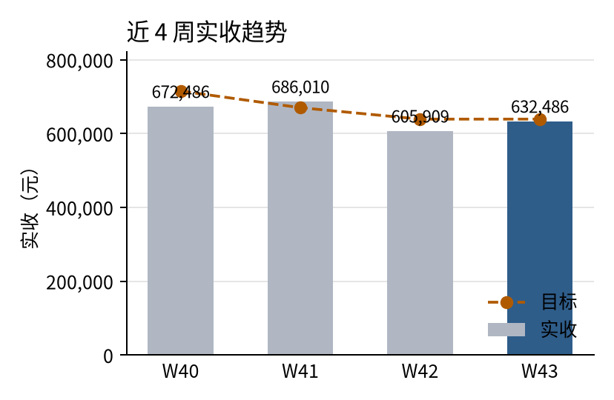
三、品类与单品表现
饮品实收 216,457 元，占比 34.2%，环比增长 9.5%，是本周增长的主要来源；蛋糕、面包、西点、预包装食品均小幅增长，占比与上周接近。
实收前五名单品依次为拿铁、生椰拿铁、美式咖啡、6寸生日蛋糕、8寸生日蛋糕；前三者环比分别增长 11.5%、12.0%、6.8%，8寸生日蛋糕下降 4.5%。
华南饮品毛利率 60.5%，上周为 70.4%，下降 9.8 个百分点，与纪要所述“第二杯半价”活动期间折扣力度加大一致。
品类销售
品类 | 本周销售额 | 上周销售额 | 环比 | 占比 | 毛利率
饮品 | 216,457 元 | 197,748 元 | +9.5% | 34.2% | 67.0%
蛋糕 | 170,653 元 | 166,470 元 | +2.5% | 27.0% | 60.2%
面包 | 96,681 元 | 95,123 元 | +1.6% | 15.3% | 58.3%
西点 | 92,563 元 | 91,612 元 | +1.0% | 14.6% | 56.1%
预包装食品 | 56,131 元 | 54,957 元 | +2.1% | 8.9% | 43.0%
本周实收前 5 名单品
排名 | 单品 | 品类 | 本周实收 | 环比 | 占比
1 | 拿铁 | 饮品 | 67,992 元 | +11.5% | 10.8%
2 | 生椰拿铁 | 饮品 | 57,457 元 | +12.0% | 9.1%
3 | 美式咖啡 | 饮品 | 46,609 元 | +6.8% | 7.4%
4 | 6寸生日蛋糕 | 蛋糕 | 36,262 元 | +1.9% | 5.7%
5 | 8寸生日蛋糕 | 蛋糕 | 30,938 元 | -4.5% | 4.9%
四、异常与原因
A1 华南区：环比 +19.0%，变动 +32,428 元
现象：本周华南区实收 203,120 元，环比增长 19.0%，增加 32,428 元；带动门店为广州天河店（GZ01，环比增长 15.0%）、广州海珠店（GZ02，环比增长 30.1%）、深圳南山店（SZ01，环比增长 17.4%）、深圳福田店（SZ02，环比增长 17.2%）。
原因：纪要提到，“第二杯半价”活动 10 月 19 日启动，截至周四饮品杯量较上周同期增长约七成，并带动面包、蛋糕的连带销售；同时财务提示活动期间饮品折扣力度大，华南饮品毛利率明显下降。另需注意，IT 反馈 10 月 21 日深圳南山店因网络波动，POS 堂食数据可能出现重复上传，目前正在核实；该店增幅待数据核实后确认。（依据：第 43 周周会纪要 二、1；四、1）
建议：按 11 月 6 日截止的行动项复盘活动投入产出与饮品毛利率，评估“第二杯半价”向其他区域复制的可行性；并由 IT 于 10 月 30 日前核实、剔除南山店 10/21 的重复数据后，再确认该店增幅。
A2 成都高新店（CD02）：环比 +17.4%，变动 +5,157 元
现象：本周成都高新店实收 34,821 元，环比增长 17.4%，增加 5,157 元，上周为负增长，本周转为上升。
原因：纪要提到成都高新店销售持续爬坡，日均已达到成都春熙路店的七成左右，未说明增长的具体原因，待核实。（依据：第 43 周周会纪要 二、4）
建议：梳理该店爬坡期的品类与时段做法，评估在同类写字楼店的复制可行性。
五、数据质量说明
- 退货：本周退货 6 笔，合计 -248 元，已按负数直接冲减实收；金额最大的是天津和平店 10/25 曲奇礼盒退货 2 份（-116 元）。
- 重复记录：本周深圳南山店 10/21 记录ID 重复 29 条（实收合计 5,629 元），与已有记录完全相同，属重复上传，已按记录ID去重，只保留首条，再计算各项指标。
- 环比基数：上周广州海珠店 10/14 无销售数据，上周基数偏低，本周该店环比（+30.1%）偏高，解读时请注意。
- 口径：实收 = 原价 − 折扣，退货为负数冲减；毛利率 = （实收 − 成本）÷ 实收；ISO 周（周一至周日），环比基期 2026-W42；数据来源：销售明细.xlsx、周会纪要_2026W43.docx；主数据：门店信息、商品信息、销售目标取自销售明细中的同名工作表。
六、下周关注事项
- 核实并处理深圳南山店 10/21 重复上传数据（IT、孙某，10/30 前）。
- 制定湖滨店停业期间会员补偿方案（李某，10/26 前）。
- 跟进静安店周边竞品开业影响并每日上报（李某，10/30 前）。
- 完成华南促销活动投入产出与毛利率复盘（陈某、孙某，11/06 前）。
- 关注天津和平店（环比 -9.7%）及华东、华北下滑门店的改善措施。
本报告由迷你数字员工生成，数字由程序按销售明细计算，经人工审核后交付。

